# **Мышление на пределе: От античной безмятежности к экстремальной достоверности Модерна**

Сегодня перед нами стоят несколько амбициозных задач, и они буквально кричат в моей голове одновременно: мы начнём новую тему, подведём итоги десяти лекций по этике, которые, я уверен, принесли свои плоды, и наконец, разберёмся с парадоксом, на котором завершилась предыдущая встреча. Этот парадокс, кстати, породил католицизм и православие как две непримиримые христианские антологии, и он непосредственно связан с тем, куда мы движемся дальше. Все эти задачи, как три голоса, борются за внимание, но я постараюсь синхронизировать их и постепенно достичь поставленной цели.

Главная мысль, которая меня вдохновляет, – это развёрнутое введение в новоевропейскую теорию познания. Звучит, возможно, скучно. Обычно под "новоевропейским" подразумевают эпоху XVI, XVII и XVIII веков – период перехода от Реформации к Модерну, когда теория познания обретает своё современное значение. Мы уже касались этой темы в общих чертах, но теперь мне хочется, чтобы вы прочувствовали, в какую воду мы на самом деле погружаемся.

## Философия как безумие. Каковы ставки?

Чтобы задать нужную тональность, приведу пример одного человека, который для меня является безусловным авторитетом – моей тёщи. Однажды она сказала мне: "Лёш, я понимаю, философия – это глубоко, важно, люди этим занимаются, что-то открывают, но я этим точно не могу заниматься". Я спросил: "Почему?" А её ответ был потрясающим по своей точности: "Потому что, когда я начинаю думать о философских темах, я чувствую, что схожу с ума".

Эта мысль чрезвычайно важна, ведь именно ею новоевропейская теория познания отличается от всей предшествующей философии. Ни в античности, ни в христианском Средневековье такого ощущения не возникало. Но, начиная с эпохи Модерна, при рассмотрении проблем теории познания, это ощущение появляется – мышление входит в какой-то новый, экстремальный режим. Это состояние, когда ты находишься на грани, когда твоё мышление вот-вот может разрушиться и распасться. Ты начинаешь чувствовать, что смотришь на мир глазами человека с психическим расстройством. Это не выдумка. В XX веке философия совершенно явно выявила этот феномен, и, например, существуют теории, использующие модель шизофрении как онтологическую модель для описания устройства реальности.

Философы XVII-XVIII веков, казавшиеся скучными, при внимательном перечитывании в XX веке оказались совершенно иными. Начиная с классических текстов **Декарта**, наше мышление путешествует по краю, по лезвию бритвы, где оно постоянно рискует сорваться в безумие. Именно в таком контексте я и хотел бы представить новоевропейскую теорию познания, в которую мы постепенно будем погружаться.

## Наследие этики: Схемы мировоззрения

Чтобы понять, как мы приходим к этому экстремальному режиму, нам нужно подвести итоги пройденного пути. Вспомним, с чего начинался наш цикл лекций по этике. Кто-то говорил о **стойках**, кто-то о **Диогене** в бочке, но главная идея заключалась в том, что этический вопрос ставится неправильно – фундаментальный вопрос не "как мне поступать", а "как мне существовать".

Любая картина мира, которую мы анализировали, состоит из трёх ключевых элементов:

1. **Цель:** то, к чему мы стремимся.
2. **Средство:** то, с помощью чего мы достигаем цели.
3. **Отброс:** элемент, который данная картина мира считает побочным и неважным.

В эти позиции можно вставить три "кубика": **аффект** (эмоциональное переживание), **знание** и **бытие/истина**.

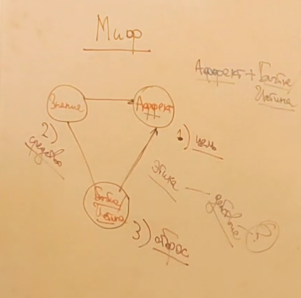

### Миф и этика как маргинальная практика

В мифологической картине мира целью является **аффект**. Средством – **знание**. А отбросом – **бытие/истина** (поскольку с точки зрения мифа, как оно на самом деле, неважно). Где же этика? Этика – это всегда связь между нашим способом быть и тем переживанием, которое мы испытываем. Это стрелочка, комбинация аффекта и бытия/истины, где знание вторично. В мифологии эта стрелочка отходит в сторону, этика — это побочная, маргинальная практика, не центральная для всей культуры.

### Монотеизм и этическая цивилизация

В монотеистической картине мира всё иначе:

1. **Цель:** **бытие/истина** (например, **вечная жизнь**).
2. **Средство:** **аффект**.
3. **Отброс:** **знание** (главное не знание, а вера).

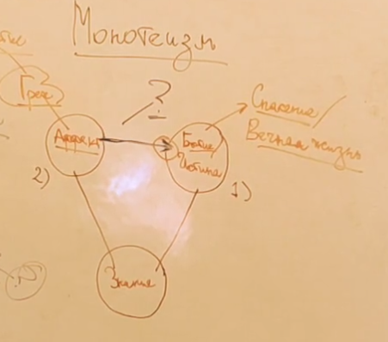

Здесь этика занимает иное положение. Монотеизм — это цивилизация этическая, где этические вопросы являются первостепенными и правят ей. Но и в этом случае, и в античной этике, мы приходили к одной и той же альтернативе: этические задачи можно решить, но ценой целостной картины мира.

## Этические парадоксы: Тревога и вина

Рассмотрим две основных этических традиции и их ключевые проблемы.

### Античная этика: От атараксии к парадоксу тревоги

В античной этике задачей было понять, кто я и как мне вести себя в мире, чтобы достичь **атараксии** (ἀταραξία – безмятежности). **Безмятежность** – это отсутствие **тарахэ** (ταραχή – тревоги). Древние люди хотели, чтобы им было хорошо, и наш садизм им совершенно не интересен. Однако, пытаясь достичь состояния блага, они постоянно сталкивались с фоновой тревожностью: "А вдруг что произойдёт?" Этот парадокс тревоги блестяще вскрыли **скептики**.

Скептики показали, что любое знание, которое мы получаем о том, как преодолеть тревогу, порождает ещё большую тревогу. Это подобно тому, как, стремясь к знанию, я чувствую себя несчастнее тех, кто этого знания не ищет. Решение скептиков — дойти до двух равнозначных альтернатив и затем остановить познание. В этом есть своя правда: отказ от знания действительно может привести к отсутствию тревоги. Единственный минус: приняв скептическую позицию, мы отказываемся от целостной картины мира. Выбор прост: либо безмятежность, либо знание, но не то и другое вместе. Если я отказываюсь от познания, у меня не будет целостной картины мира.

### Христианская этика: От греха к расколу

В христианской этике ситуация строго инвертирована. Мы не стремимся к определённому состоянию; любые аффекты являются следствием нашей испорченности, нашей изначальной нехватки – **греха**. Проблема изначально во мне: я греховен, ущербен. Соответственно, цель, которую мы хотим достичь, – это **спасение**, **вечная жизнь**. Грех предполагает **небытие**, а спасение – обретение **бытия**.

История христианской этики развёртывается обратно античной. Здесь были потрясающие успехи. Например, уникальное измерение экзистенциального опыта – **мессианское время** – позволяющее сообществу верующих, **экклесии** (ἐκκλησία – церковь, собрание), уже сейчас преодолеть нехватку и греховность в себе, жить в будущем, когда наступит спасение и вечная жизнь. Этот скачок в будущее, возможность уже сейчас ощутить полноту бытия, или **плерому** (πλήρωμα – полноту), является важнейшим триггером и основанием всей христианской цивилизации. Без него христианство осталось бы одним из множества учений. Этот экзистенциальный опыт – безусловное достижение.

Но есть и минус. Если в античности главной проблемой была тревога (ταραχή), то в христианстве это **вина**, или **афейлима** (ἀφείλημα – невозвращённый долг). Между мной и другим всегда существует эта нехватка, мы находимся в системе расчёта. Хотя этически проблема преодолима (через **экклесию**), попытка создать единую, целостную картину мира привела к парадоксу раскола. Если церковь не может быть единой, если она предполагает разные богословские перспективы (например, католицизм и православие, и множество других), то вопрос, насколько **афейлима** преодолима в сообществе верующих, остаётся открытым.

Таким образом, чисто этически проблему можно решить, но ценой невозможности создания целостной картины мира. Античная и христианская этические практики существуют и сейчас, но в Модерне их использование, скорее всего, приведёт к положению аутсайдера. Почему? Потому что Модерн не исключает ничего, но фрагментирует и коллажирует.

## Модерн: Когда знание становится целью

Перейдём к картине мира **Модерна**:

1. **Цель:** **знание**.
2. **Средство:** **бытие/истина**.
3. **Отброс:** **аффект**.

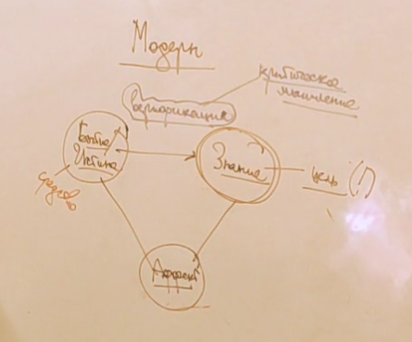

Знание в Модерне не абы какое, оно должно быть верифицировано. Это непрерывная операция. Именно здесь зарождается **критическое мышление**, которое в другие эпохи презиралось, а теперь становится важнейшей позицией.

Если мы отказываемся от знания, то мы оказываемся в положении аутсайдера. Примером могут служить те "счастливые" люди, о которых я говорил, которые не имеют ни карьеры, ни достатка, ни интеллектуального багажа. С точки зрения Модерна, они — неудачники, хоть и довольны своей жизнью. Цена за обретение спокойствия (атараксии) в Модерне — нахождение внизу социальной иерархии. Люди с высоким социальным статусом неизбежно несут груз тревоги.

В католическом проекте, который принял рациональное познание, можно сделать карьеру, но политическая значимость современной Католической церкви несопоставима со средневековой.

Что касается этики **Модерна**, здесь нет единой, чётко определённой цели. Моя цель — это знание, но это эвфемизм. Полученное знание определяет цель. То есть, моя цель — это бесконечное множество целей. Нет цели, заданной извне. Мышление в Модерне автономно и нерегулируемо. В этом и заключается экстремальность: снимается запрет на вход в мышление в запрещённые состояния. Мышление начинает выдавать логически обоснованные, респектабельные результаты, но воспринимаемые как будто у тебя изменилось восприятие, и ты сходишь с ума.

Мышление не имеет предзаданного результата. В античности или христианстве, будь то **Платон**, **Аристотель** или **Парменид**, целью всегда было благо или спасение, к которому концепция должна была привести. У нас такой цели нет. Движение мышления автономно, ничем извне не задано и не управляется. Оно входит в экстремальные режимы, порождая такие трактовки реальности, которые напоминают психические расстройства, но при этом логически доказательны.

## Рождение автономного мышления: Августин и Декарт

Как же зародилось это автономное и нерегулируемое мышление? Это связано с интересным историческим кейсом, соединяющим двух философов, разделённых 1200 годами: **Августина** и **Декарта**. Этот кейс возвращает нас к **Великой схизме** и причинам раскола между католицизмом и православием.

### Парадокс Троицы и Каппадокийские Отцы

Восточное богословие, особенно **Каппадокийские отцы** (**Василий Великий**, **Григорий Назианзин**, **Григорий Нисский**), разработало **апофатическое мышление** (ἀποφατικός – отрицательное, познание через отрицание), позволяющее мыслить немыслимое. Центральным здесь стал **догмат о Троице**.

Существуют два **тропоса** (τρόποι – способа существования):

1. **Усия** (οὐσία – сущность, субстанция): Это мир знакомых нам объектов – рюкзаков, стульев, маркеров. Это то, что конечно и изменяемо.
2. **Ипостась** (ὑπόστασις – лицо, личность): Каппадокийцы открыли этот второй способ существования, сблизив понятие ипостаси с тремя грамматическими лицами (я, ты, он), что породило современное понятие личности.

Парадокс: Бог един в трёх лицах. У них одна **усия**, но три **ипостаси** (Отец, Сын, Святой Дух). Если бы мы изобразили это как три отдельные сущности, объединяемые общей усией, это означало бы, что Бог делим (1+1+1=3). Но Бог совершенно неделим. Поэтому **усия** Бога целиком включается в каждую из **ипостасей**, не образуя логической иерархии (когда общее включает частное). Это два несовместимых описания, похожие на волну и частицу в квантовой механике. **Усия** Бога непознаваема в том смысле, что её нельзя познавать как конечную, изменяемую субстанцию. Но значит ли это, что у Бога нет никакой **усии**?

### Августин: Катафатический поворот и психологическая модель Троицы

Восточное богословие говорит, что такой познаваемой усии нет. **Августин** посмотрел на эту ситуацию и сказал: "Кажется, я знаю, в чём заключается **усия** Бога". Она заключается в её невозможности найти ничего общего, что бы их объединяло. Высшее обобщение – **бытие** – это максимально общее, выше которого логически подняться невозможно. Эта невозможность найти нечто общее сама становится их общей **усией**.

Именно здесь начинается **катафазис** (καταφατικός – утвердительное, познание через утверждение). **Августин** утверждает: если я не могу что-то познать, из этого факта я могу извлечь информацию. Он развивает мысль: **Si fallor, sum** (Si fallor, sum – Если я ошибаюсь, я есть). Эта фраза из его трактата "О Троице" (начало V века) поразительно перекликается с **Cogito, ergo sum** (**Cogito, ergo sum** – Я мыслю, следовательно, я есть), написанным **Декартом** 1200 лет спустя.

**Августин** продолжает:

1. Я **существую**.
2. Я **знаю**, что существую.
3. Мне **нравится** (люблю), что я существую.

Из этих трёх несомненных фактов **Августин** выводит **психологическую модель Троицы**: **Esse** (бытие), **Nosse** (знание) и **Amare** (любовь) соответствуют Отцу, Сыну и Святому Духу. Троица проявляется в нашем сознании тремя способностями.

Восточное богословие считает это ересью и принципиальной ошибкой. Для них **усия** Бога непознаваема, а **ипостаси** – это просто имена, а не функции или роли. Попытка **Августина** восстановить логическую иерархию, применить к Богу аналог нашего познания (через **аналогию бытия** – analogia entis) – это и есть источник раскола. **Аналогия бытия** – это метод, при котором от несовершенного (меня, человека, который ошибается) по аналогии строится совершенное (Бог). Восточные богословы возражают: нельзя делить Бога на функции или роли, это просто имена, ничего не означающие.

## Декарт: Автономия мышления и экстремальный режим

Теперь перейдём к **Декарту** и его "Cogito, ergo sum". В чём радикальное отличие?

**Августин** апеллирует к внешнему источнику истины. Его ошибка отсылает к чему-то за пределами его мышления – к Богу, как источнику достоверности. Он говорит: "Так надо мыслить" – есть нормативный образ.

**Декарт** же говорит: "Такого источника нет". Единственный судья, единственный трибунал — это **когито** (cogito – мышление) само по себе. Мышление само определяет, что достоверно, а что нет. Оно не апеллирует ни к какому внешнему источнику. Мышление определяет норму, и результат мышления будет критерием того, как надо мыслить.

Если рассуждение **Декарта** "Cogito, ergo sum" строго разбирать, оно не соответствует **Аристотелевскому силлогизму**, то есть логически некорректно. На что **Декарт** отвечает: "Мне плевать". Ему не важно, навязан ли ему нормативный образ мышления. Он утверждает, что мышление само ему это подбросило. Поэтому единственным критерием является само мышление, если оно **clarus et distinctus** (clarus et distinctus – ясно и отчётливо).

**Декарт** изобретает совершенно иной тип достоверности, основанный на **интуитивной познании** (cognitio intuitiva), в отличие от прежнего, **абстрактно-чувственного** (конструктивного) познания. Если прежнее познание формировало сложные конструкции, классифицируя и систематизируя, то интуитивное познание – это отсутствие конструктивности, это максимальная простота и самоочевидность.

Мышление не ошибается. Оно приводит к какому-то результату, и насколько бы этот результат ни казался нелогичным, странным, абсурдным или парадоксальным – он и есть правильный, если он ясен и отчётлив. **Декарт** санкционирует любой ход размышления, который кажется убедительным и интуитивно ясным.

Это открывает окно в бесконечное множество целей, которые мы выбираем исходя из того, что познали или намыслили. Наше мышление освобождается, ни к чему не привязывается. Оно не опирается на безусловное основание, а устраивает перманентную пересборку собственных оснований. В этом суть эпохи **Модерна**, суть нашего мышления, теории познания, социальной и политической жизни. У нас нет поступательного, стабильного социума; всё происходит непрерывно, постоянно и нелинейно. Мы каждый раз возвращаемся к какой-то точке и из неё пересобираем себя. И это определяет нас самих.

Философия Модерна, таким образом, является нашим шансом довести логику до конца, найти единую процедуру верификации, которая структурирует всё разрозненное речевое поле, где мы с вами раскиданы по разным дискурсам. Мышление в Модерне – это не просто теоретические построения, это постоянное движение по лезвию бритвы, где логика граничит с кажущимся безумием, и где каждый шаг переопределяет правила игры. Это и есть **мышление на пределе**.